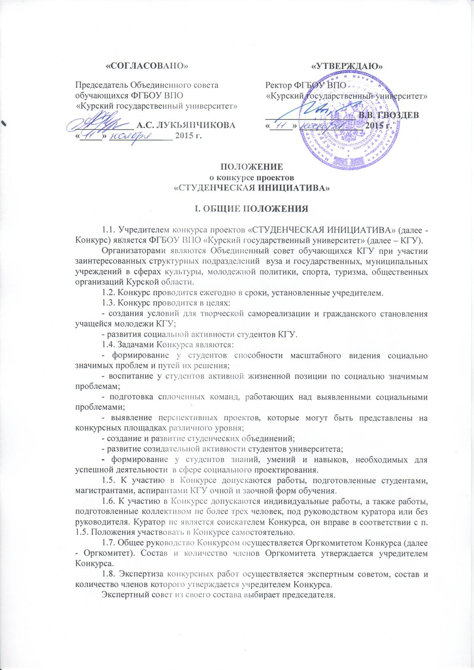

II. ПОРЯДОК ПРОВЕДЕНИЯ КОНКУРСА

2.1. Конкурс проводится в четыре этапа.
2.1.1. Подготовительный этап включает в себя работу по сбору и систематизации информации в сфере социального проектирования, решение организационных вопросов:
- прием заявок на участие в Конкурсе;
- разработку учебных курсов по технологии создания и презентации социальных проектов;
- подготовку методического пособия по технологии создания и презентации социальных проектов;
- согласование места, времени и формы проведения учебных курсов;
- решение вопроса о материально-техническом оснащении учебных курсов;
- информирование обучающихся КГУ о старте Конкурса и начале проведения учебных курсов по социальному проектированию.
2.1.2. Обучающий этап включает в себя теоретико-практическую подготовку студентов по технологии создания и представления социальных проектов.
Форма обучения и темы курсов определяются Оргкомитетом.
2.1.3. Практический этап включает в себя подготовку участниками Конкурса собственных проектов и презентационного материала к ним.
Организационное и материально-техническое обеспечение подготовки презентационного материала осуществляется учредителем Конкурса.
2.1.4. Заключительный этап включает в себя проведение конкурса проектов:
- формирование экспертного совета;
- подачу конкурсных материалов в Оргкомитет;
- экспертизу конкурсных материалов;
- подведение итогов Конкурса;
- награждение победителей.
2.2. Заявки на участие в Конкурсе и конкурсные материалы направляются в Оргкомитет в печатном или электронном виде.
2.3. Конкурсные материалы, удовлетворяющие установленным требованиям, признаются Оргкомитетом допущенными к участию в Конкурсе и направляются на экспертизу в экспертный совет.

III. НАПРАВЛЕНИЯ КОНКУРСА

3.1. На Конкурс принимаются работы по следующим основным направлениям:
«Жизнь университета» - проекты, направленные на решение актуальных проблем жизнедеятельности вуза, организацию досуга, адаптационных мероприятий для студентов первых курсов, абитуриентов;
«Историко-патриотическое воспитание» - проекты, направленные на укрепление патриотизма, пропаганду в студенческой среде ценностей русского мира, повышение уровня знаний о Великой Отечественной войне и ее героях;
«Информационные ресурсы» - проекты по развитию информационного пространства;
«Путь на «Олимп» - проекты по приобщению молодежи к здоровому образу жизни, реализации государственной политики в области формирования физической культуры и развития спорта, популяризации комплекса ГТО;
«Сбережение ресурсов» - проекты, направленные на модернизацию деятельности человека в различных сферах общественной жизни в целях экономии ресурсов (энергоресурсов, материальных ресурсов, времени, трудовых ресурсов и пр.);
«Свободная тема» - проекты, сфера реализации которых не определена вышеуказанными направлениями.
3.2. Учредитель вправе принять решение о выделении специализированных направлений Конкурса.

IV. ТРЕБОВАНИЯ К КОНКУРСНЫМ МАТЕРИАЛАМ

4.1. Заявки на участие в Конкурсе и конкурсные материалы направляются в Управление по воспитательной работе КГУ (ауд.78) или на адрес электронной почты uvr@kursksu.ru.
При направлении заявки на участие в Конкурсе и конкурсных материалов в электронной форме в строке «Тема сообщения» указывается: «СТУДЕНЧЕСКАЯ ИНИЦИАТИВА».
В наименовании файла с заявкой и конкурсными материалами указывается соответственно: «ЗАЯВКА_ФИО участника» и «ПРОЕКТ_ФИО автора(ов)».
4.2. Заявки на участие в Конкурсе и конкурсные материалы должны быть представлены на русском языке и выполнены в редакторе MS Word, шрифт Times New Roman, высота шрифта – 12, межстрочный интервал – 1,0, все поля – 2 см. Объем текста конкурсной работы (проекта) не должен превышать 3 страницы формата А4.
Заявки на участие в Конкурсе и конкурсные материалы оформляются согласно Приложению №1, Приложению №2 и Приложению №3.
4.3. Контактный телефон Оргкомитета: +7 (4712) 70-54-35.
4.4. Конкурсные материалы (проекты), присланные с нарушением требований настоящего Положения, к участию в Конкурсе не допускаются.

V. ПОДВЕДЕНИЕ ИТОГОВ КОНКУРСА

5.1. Экспертный совет рассматривает конкурсные работы в открытом порядке.
В своей работе каждый член экспертного совета руководствуется следующими критериями оценки конкурсных материалов (проектов) и соответствующими им балльными значениями:

Критерий | Балльные значения | Оценка
1. Актуальность проекта | от 1 до 10 баллов | При оценке учитывается важность, своевременность решения выявленной социальной проблемы, соответствие проекта государственной политике и тенденциям развития общества.
2. Обоснованность необходимых ресурсов | от 1 до 15 баллов | При оценке учитывается соответствие запрашиваемых ресурсов масштабу мероприятий проекта и предполагаемому социальному эффекту от реализации проекта.
3. Количество участников мероприятий проекта | от 1 до 10 баллов | При оценке учитывается количество обучающихся, вовлеченных в мероприятия проекта в качестве организаторов и участников, количество участников мероприятий проекта.
4. Четкость и логическая обоснованность в постановке целей, задач проекта. | от 1 до 10 баллов | При оценке учитывается соответствие цели и задач проекта его актуальности и проводимым мероприятиям.
5. Оригинальность концепции по решению проблем. | от 1 до 10 баллов | При оценке учитывается авторский подход, нестандартный путь к решению выявленной социальной проблемы.
6. Обоснованность результатов проекта. | от 1 до 20 баллов | При оценке учитывается соответствие проводимых мероприятий предполагаемому социальному эффекту от реализации проекта.
7. Возможность коммерциализации. | от 1 до 10 баллов | При оценке учитывается возможность привлечения инвестиций, внедрение идеи в коммерческий оборот (извлечение прибыли).
8. Перспективы участия в конкурсах. | от 1 до 15 баллов | При оценке учитывается соответствие проекта направлениям Международных и Всероссийских молодежных форумов, выставок социальных проектов (Таврида, Территория смыслов, Славянское содружество и пр.)

5.2. На основании результатов оценки конкурсных материалов (проектов) экспертный совет при наличии на заседании не менее 2/3 от общего числа его членов простым большинством голосов принимает решение о выборе победителя(лей). В случае равенства голосов при подсчете итогов голосования голос председателя экспертного совета является решающим. Решение экспертного совета оформляется протоколом и направляется в Оргкомитет.
5.3. На основании протокола экспертного совета Оргкомитет принимает решение об утверждении результатов Конкурса и награждении победителей.

ПРИЛОЖЕНИЕ №1

ОБРАЗЕЦ ФОРМЫ

ЗАВКИ УЧАСТНИКА КОНКУРСА

(заполняется на каждого участника)

Ф.И.О. участника
Статус (студент, магистрант, аспирант)
Наименование факультета
Направление подготовки
Курс
Контактный телефон
Адрес электронной почты

ПРИЛОЖЕНИЕ №2

Образец оформления

титульного листа ПРОЕКТа

Министерство образования и науки Российской Федерации
Федеральное государственное бюджетное образовательное учреждение
высшего профессионального образования

«Курский государственный университет»

Факультет
Направление конкурса (см. Положение)

Название проекта:

«…»

Автор(ы):
студент ___ курса
Иванов Иван Иванович
Тел.:________________
Эл. почта:________________

Куратор (если есть):
должность
Петров Петр Петрович
Тел.:________________
Эл. почта:________________

Курск 2015
ПРИЛОЖЕНИЕ №3

ОБРАЗЕЦ ФОРМЫ

ПРЕДСТАВЛЕНИЯ ПРОЕКТА

Аннотация проекта: описание проблемы, актуальность проекта, основная его суть.

Цель и задачи проекта.

План реализации проекта: мероприятия, события, проводимые в рамках проекта.

Необходимые ресурсы: финансовые, материально-технические, кадровые ресурсы.

Социальный эффект: результат реализации проекта, отражающий достижение поставленных целей и задач.

Перспективы развития проекта.

Сопровождающие материалы: фотографии, схемы, таблицы и пр.

